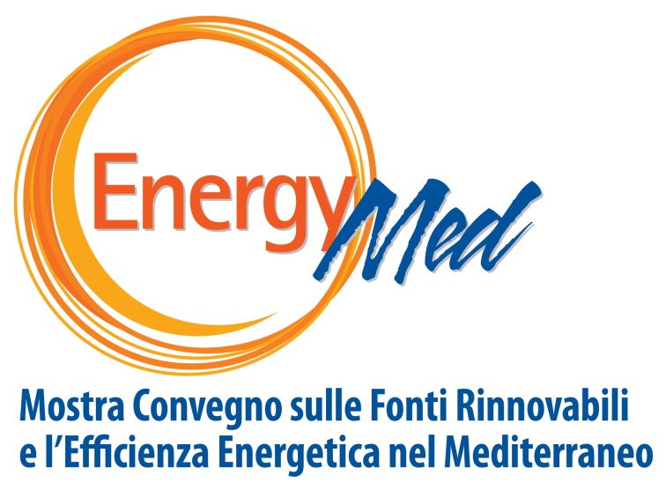

**Comunicato Stampa**

**A Napoli nove milioni per il risparmio energetico degli edifici pubblici**

**Nella lista anche gli 11.000 metri quadrati di Palazzo San Giacomo**

**Efficienza edifici ed Eco-condomini al centro di EnergyMed 2017**

Napoli, 2 febbraio 2017

**Nove milioni per la riduzione dei consumi di 12 edifici pubblici a Napoli, tra cui Palazzo San Giacomo**, la sede dell'amministrazione comunale. E' questo il progetto lanciato dal Comune di Napoli che, attraverso il Pon Metro 2014-2020, ha richiesto nove milioni di euro per sviluppare il progetto di efficientamento energetico degli edifici della pubblica amministrazione e non solo. Tra gli immobili identificati dall'assessorato al patrimonio e all'efficienza energetica, che punta agli edifici più grandi, oltre a Palazzo San Giacomo (11.000 metri quadrati), anche il centro Polifunzionale di Soccavo (15.000 metri quadrati).

Il progetto, una volta ottenuti i finanziamenti richiesti, dovrebbe partire per la fine del 2017 e concludersi nel 2020. **Dell'efficienza energetica degli edifici pubblici si parlerà durante la X edizione di EnergyMed, che torna a Napoli dal 30 marzo al 1 aprile**, e che parte proprio dalle buone pratiche delle amministrazioni pubbliche per accendere un focus anche **sull'efficientamento degli edifici privati**: alla Mostra d'Oltremare infatti, un ampio spazio espositivo sarà dedicato all’Eco-condominio, in cui verranno approfondite tutte le ultime novità per rendere gli edifici privati più sostenibili dal punto di vista ambientale, in particolare quelle sulla riduzione di consumi per il riscaldamento.

Ma le tre giornate di EnergyMed 2017 proporranno approfondimenti su molti temi, dalle **energie rinnovabili, al programma europeo per l’efficienza energetica, dal ciclo dei rifiuti alla mobilità sostenibile**. La Mostra-convegno organizzata dall’ANEA, l’Agenzia Napoletana Energia e Ambiente, è ormai diventato l’appuntamento di riferimento nel Sud Italia per lo sviluppo dei prodotti e delle policy di sostenibilità ambientali e rilancia la sfida presentando prodotti innovativi di aziende da tutta Italia: **nei 10.000 metri quadrati di esposizione ci saranno, infatti, oltre 200 aziende specializzate**. Alla parte espositiva, inoltre, sarà affiancata un’ampia sezione convegnistica e panel sulle ultime tendenze del settore e le possibilità di accedere a finanziamenti per la ricerca.

La Fiera, inoltre, conferma la **forte vocazione internazionale**, ospitando il primo Meeting del Progetto europeo “CLEAN”, che vedrà la partecipazione di una delegazione di oltre 30 rappresentanti di paesi europei, partner del progetto. E proprio l’apprezzamento dell’ICE per il lavoro svolto in questi dieci anni da EnergyMed, ha portato l’Agenzia per il Commercio Estero a selezionare l’Evento per il suo “Piano Export Sud”, al fine di favorire l’internazionalizzazione delle PMI e la promozione dei prodotti italiani nel mondo: durante la tre giorni alla Mostra d’Oltremare, infatti, saranno organizzati incontri b2b con la presenza di investitori internazionali che incontreranno le aziende e le startup italiane.

“EnergyMed metterà in campo anche quest’anno – sottolinea l’assessore alla pubblica illuminazione e politiche energetiche del Comune di Napoli Ciro Borriello -  la capacità di far incontrare le amministrazioni pubbliche, le università e le aziende che promuovono l’efficienza energetica e lo sviluppo sostenibile. Il Comune di Napoli è molto impegnato nel settore a partire dal lavoro per l’efficienza energetica degli edifici pubblici e nell’intervento per una illuminazione pubblica più sostenibile. Tra pochi mesi inizieranno infatti i lavori per il nuovo sistema di illuminazione a led ed EnergyMed sarà anche l’occasione per presentare l’impegno fattivo dell’amministrazione per l'abbattimento della CO2 in atmosfera”.